邀请报价业主操作说明

邀请竞价选取、邀请均价选取。（只有在邀请中介名单内的中介机构才能参与投标）。

业主在发布邀请类选取方式的项目，发布成功后添加邀请，输入需要邀请的中介机构全称

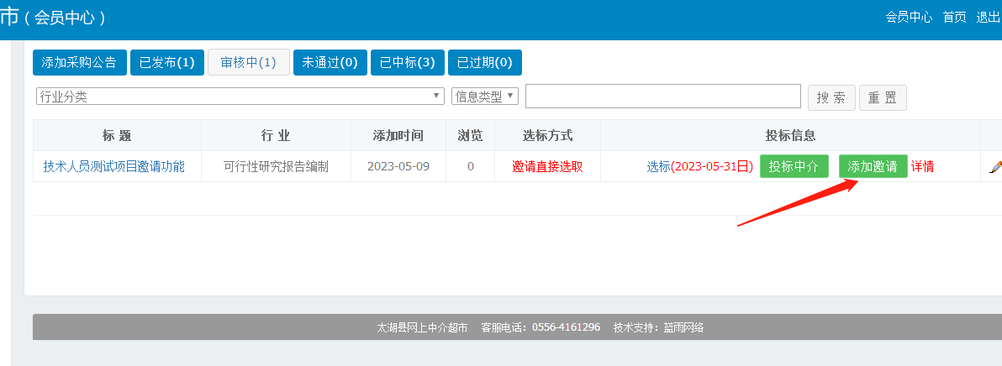

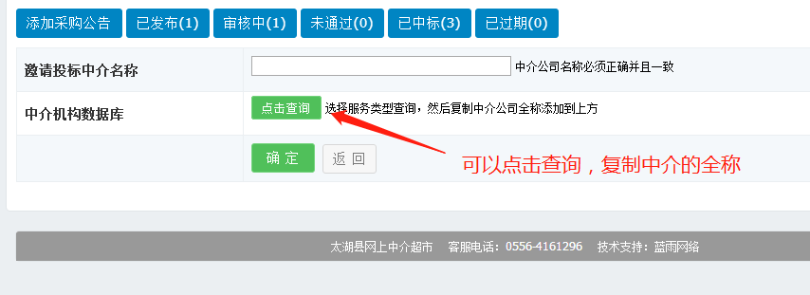

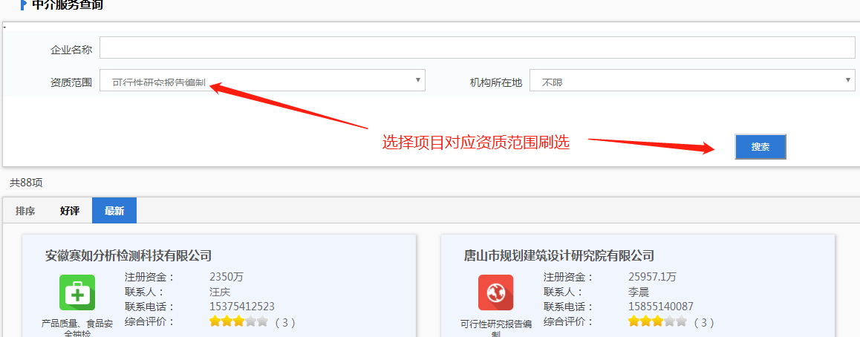

复制需要邀请的中介，点击确定即可。



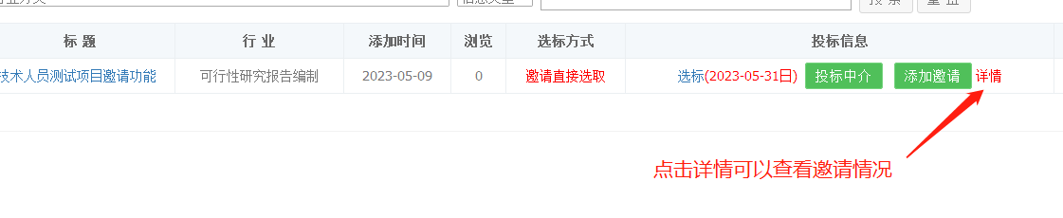

不在邀请内的中介无法前台报价

